Veranstalter
Infront B2Run GmbH
Rosenheimer Straße 143, 81671 München

Pressekontakt
tower media GmbH, Stephan Bauer
Ketscher Landstraße 2, 68723 Schwetzingen
Telefon 06202 – 2797-170
firmencup22@tower-media.de

Der Countdown läuft: Noch eine Woche für den 18. BASF FIRMENCUP anmelden
- Am 28. April endet die Nachmeldefrist für den beliebten Firmenlauf auf dem Hockenheimring
- Team des Universitätsklinikums Heidelberg mit 187 Teilnehmenden dabei: „Wir freuen uns riesig!“
- Nachmittags Kinderprogramm für die Jüngsten, abends Live Bands in der Meeting Point Area
Einladung für Journalisten: Möchten Sie am 25.05.2022 vor Ort über den 18. BASF FIRMENCUP berichten?
Nutzen Sie das Online-Akkreditierungs-Formular unter http://tmdl.de/firmencup22.

Fotos stehen bereit unter dem tower media Download-Link http://tmdl.de/FOTO_BASF_FC_2022.zip
Endspurt bei den Anmeldungen für den 18. BASF FIRMENCUP, der nach zwei Jahren Corona-Pause am 25. Mai 2022 nun endlich wieder auf der weltberühmten Rennstrecke des Hockenheimrings stattfindet. Viele Teams der vielen hundert Unternehmen aus der Metropolregion Rhein-Neckar sind schon komplett – wie etwa das aus 187 Läuferinnen und Läufern des Universitätsklinikums Heidelberg. Es gibt natürlich immer noch die Möglichkeit, bei dem schönsten Laufereignis in diesem Mai dabei zu sein: Die Nachmeldephase läuft noch eine Woche lang bis einschließlich 28. April 2022. Zudem ist erstmals auch eine virtuelle Teilnahme per App möglich, für alle die am 25. Mai 2022 nicht auf dem Hockenheimring vor Ort dabei sein können.
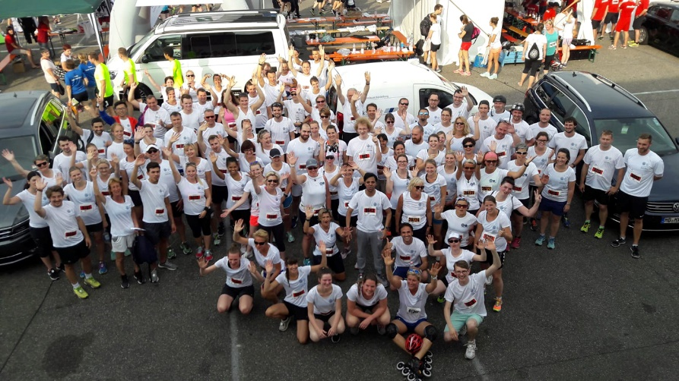
Einen Rekord hat das Team des Universitätsklinikums Heidelberg (UKHD) schon jetzt, einen Monat vor dem 18. BASF FIRMENCUP, gebrochen: „Noch nie waren wir so viele Teilnehmer“, erzählt Team Captain Francesca Profit. Die Sportwissenschaftlerin arbeitet am UKHD in der Stabsstelle Betriebliches Gesundheitsmanagement. Seit 2017 nimmt das Universitätsklinikum mit einem großen Team am BASF FIRMENCUP teil, doch auch vorher sind die Mitarbeiterinnen und Mitarbeiter beim Firmenlauf in Kleingruppen mitgelaufen. Das 187-köpfige Teilnehmerfeld besteht in diesem Jahr aus Mitarbeitenden aus praktisch allen Bereichen des Klinikums – von Mitarbeitenden aus der Pflege, dem ärztlichen Dienst, der Forschung und der Verwaltung bis hin zur Statistik-Abteilung; und das aus allen Ebenen bis hoch in die Chefetage. 22 Mitarbeitende werden virtuell am BASF FIRMENCUP teilnehmen. „Das ist eine großartige Möglichkeit auch die Kolleginnen und Kollegen einzubinden, die etwa urlaubsbedingt nicht live dabei sein können“, so Francesca Profit.
Die Mitarbeitenden kommen von verschiedenen Klinik-Standorten in Heidelberg „und freuen sich riesig, dass der BASF FIRMENCUP nun endlich wieder auf dem Hockenheimring stattfindet“, so Team Captain Profit. Vor Ort im Fahrerlager inmitten des Motodroms erwartet die Klinik-Mitarbeitenden ein eigener Ausstellungsstand als Treffpunkt an der Boxengasse – perfekt für das Miteinander unter den Kolleginnen und Kollegen und bester Ausgangspunkt für die verschiedenen Läufe. Einziger Wermutstropfen: Francesca Profit wird nicht mitlaufen können: Sie kuriert sich gerade nach einer Kreuzband-OP aus.
Den sportlichen und unterhaltsamen Abend in der faszinierenden Kulisse des Motodroms gemeinsam mit Kolleginnen und Kollegen zu verbringen, das ist schwer zu toppen. Erwartet werden wie zuletzt im Jahr 2019 Teilnehmende aus vielen hundert Unternehmen der Metropolregion Rhein-Neckar. Aufgerufen sind aber auch Mitglieder von Sportvereinen, Schulen, Hochschulen und Einrichtungen, sich am BASF FIRMENCUP zu beteiligen. Nach den Läufen treffen sich die Teilnehmenden zum geselligen Beisammensein in der großen Meeting Point Area mit Live-Bands und leckeren Verpflegungsangeboten. Für die Kids gibt es schon ab dem Nachmittag ein eigenes Kinderprogramm.
Teilnahme-Anmeldungen für den 18. BASF FIRMENCUP sind unter www.firmencup.de möglich. In der Nachmeldephase bis 28. April 2022 beträgt die Gebühr 19,90 Euro zzgl. MwSt., inkl. Zeitnahme. Die Anmeldegebühr für den pronova BKK Junior- und den PFALZWERKE Kids-Laufcup (beide ohne Zeitnahme) beträgt 4,50 Euro zzgl. MwSt.
Als Zusatzangebot sind erstmals auch virtuelle Startplätze für 9,90 Euro zzgl. MwSt. inkl. einem Euro Spende für den rheinland-pfälzischen Landesverband der Schutzgemeinschaft Deutscher Wald verfügbar, das heißt: Egal wo man sich befindet, kann man mit App-Unterstützung – fürs Tracking – zwischen dem 23. und 25. Mai 2022 virtuell am Laufcup teilnehmen, indem man laufend oder walkend 4,8 Kilometer absolviert, also die gleiche Distanz wie im Motodrom.
Übrigens: Noch mehr Infos über den BASF FIRMENCUP gibt es auf der Website, über den Newsletter, bei Facebook unter www.facebook.de/firmencup und auf Instagram auf www.instagram.com/basffirmencup .
[22203667]
Bildunterschrift zu Foto auf Seite 1: Team des Universitätsklinikums Heidelberg beim BASF FIRMENCUP im Jahr 2018.
Foto: Universitätsklinikum Heidelberg
Download unter http://tmdl.de/FOTO_BASF-FC_UKHD_A22203667.zip

Info BASF FIRMENCUP
Der BASF FIRMENCUP findet nach zweijähriger Corona-Pause in diesem Jahr wieder auf dem Hockenheimring statt. Das Lauf-Event entstand 2003 auf Initiative der BASF SE und ist mit zuletzt 17.000 Teilnehmenden aus mehr als 800 Unternehmen die teilnehmerstärkste Laufveranstaltung in der Metropolregion Rhein-Neckar. Der BASF FIRMENCUP gehört zur Top 5 der Firmenläufe in Deutschland. Unterstützt wird der 18. BASF FIRMENCUP von Titelsponsor BASF SE und zahlreichen weiteren Sponsoren wie ERDINGER Alkoholfrei, bridgingIT, Freudenberg, INTERSPORT, UPS, John Deere, FUCHS Petrolub SE, PFALZWERKE, pronova BKK, DEE, First Climate, bigKARRIERE und RPR1.
Für die Kids: Neben dem bekannten Laufcup und dem bigKARRIERE Inlinecup gibt es den PFALZWERKE Kids-Laufcup (0,6 km) für Kinder der Jahrgänge 2012 bis 2016 und den pronova BKK Junior-Laufcup (2,1 km) für Kinder der Jahrgänge 2007 bis 2011.
Mehr Informationen im Internet unter www.firmencup.de.

Foto-Angebot
Diese Fotos und Grafiken stehen bereit unter dem tower media Download-Link
http://tmdl.de/FOTO_BASF_FC_2022.zip

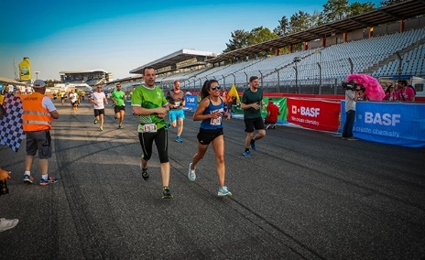 | 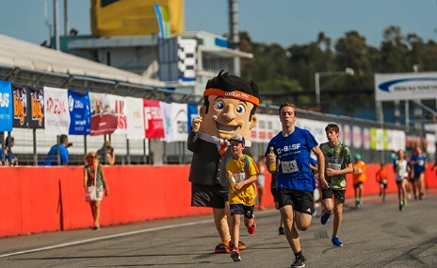 | 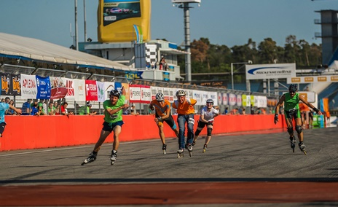
001 – 4,8 Lauf-Kilometer absolvieren die Teilnehmenden beim BASF FIRMENCUP auf dem Hockenheimring Baden-Württemberg. | 002 – Die Jüngsten treten auf Kurzstrecken im Motodrom beim PFALZWERKE Kids-Laufcup und beim pronova BKK Junior-Laufcup an. | 003 – „Fast“ so schnell wie Rennautos absolvieren die Inliner den bigKARRIERE Inlinecup auf der berühmten Rennstrecke in Hockenheim.

Foto-Nachweis:
Infront B2Run (001 – 003)

